固定资产租赁合同

出租方（甲方）：海南农垦西联农场有限公司
承租方（乙方）： 身份证号：
为了盘活农场公司闲置资产，增加农场公司经营收入，根据《中华人民共和国民典法》及海垦控股集团关于闲置资产盘活有关规定，结合实际，经公开竞标，最终得标者为 ，现就目前海南农垦西联农场有限公司 新盈分公司原干警楼一楼四间办公室 租赁达成以下协议，供双方共同遵守执行。
一、租赁物名称、位置
名称：海南农垦西联农场直属分公司铁皮棚商铺（下文称标的物）
位置：新盈分公司原干警楼（平面图见附件）
二、租赁用途、期限
（一）租赁用途：商用。
（二）租赁年限：5年，即 年 月 日— 年 月日。
三、履约保证金、租金确定及支付方式
（一）履约保证金为人民币30000.00元（大写：捌万元整）
（二）每年租金为人民币 元（大写：），其中厂房租金 元，空地租金 元。(以上租金为含税金额）
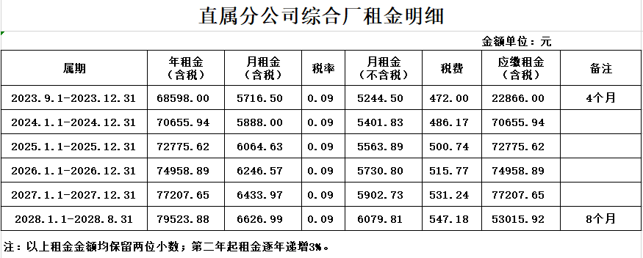
（三）支付结算方式
采取先缴履约保证金和租金后使用的方式，由乙方于本合同签订生效后的5个工作日内一次性向甲方支付履约保证金30000.00元和当年应缴租金 元。此后乙方必须每年一次性提前向甲方支付当年租金，即必须在当年 月 日前支付当年租金。
- 账户信息
名称：海南农垦西联农场有限公司
纳税人识别号：91469003MA5RGH1T8L
地址、电话：儋州市西联农场0898-23701011
开户行及账号：中国农行儋州西联支行 21609001040001482
四、双方的权利和义务
（一）甲方权利
1.监督乙方按合同约定用途经营使用。
2.依合同约定收取租金。
（二）甲方义务
1.甲方应保证租赁的场所所有权为甲方所有。
2.保证在出租期内除在本协议中特别披露的事项外，不得将出租的 标的物 与任何第三方签署意在转让、出租、抵押等目的其他法律文件。
3.指定专人（唐凤章 电话：0898-23702498）与乙方联络，甲方协助乙方解决租赁期间遇到的相关问题。
（三）乙方权利
1.依合同约定使用标的物。
2. 依法经营并获得经营的收益。
3.承租期满，乙方在同等条件下享有优先承租权。
（四）乙方义务
1.应当按照合同约定的用途使用租赁物。并且乙方自行解决租赁期间产生的水电和物业管理费等，相关费用的收取由乙方与政府相关部门自行协商，与甲方无关。
2.租赁期间乙方可以与第三者合作一起经营，但不得将承租的 标的物 的经营权以出租、转包、转让、抵押等方式交由任何第三人使用。
3．在租赁经营过程中，如发生包括违反 行业法律法规 经营规章制度的，因此产生的民事法律问题，因此产生的刑事责任、行政处罚责任及民事经济赔偿等所有法律责任均由乙方自行承担。
4.乙方租赁期间不得随意更改 标的物的厂房 架构，如确实需要更改的须先书面征得甲方同意后方可实施，费用全部由乙方承担，如有增设附属设施和设备的，合同期满后由乙方负责拆除，一切费用均由乙方负责。
5、因乙方的各种原因或经营出现问题，需要解除合同时，应按当年的租赁比例交清租金，并没收履约保证金。
6.合同约定的租赁期满或双方协商一致解除合同后15日内，乙方应向甲方办理承租的标的物移交手续，乙方相关工作人员撤离，不得损坏房屋结构，将属于乙方的设备设施腾清，清理租赁范围内的废弃物后归还甲方。
五、双方特别约定事项
（一）承租履约保证金。本合同生效后，乙方应在 5 个工作日内支付给甲方人民币 :￥30000.00（大写：叁万元整）的承租履约保证金，上述保证金待租赁期满后，如乙方无违反合同约定，由甲方一次性无息返还乙方。
（二）关于税费的缴交。乙方租赁期间所涉及的生产经营费用、政府工商、税务等部门所应缴交相关的税费，全部由乙方负责承担。
（三）因政府行为或甲方（含甲方上级单位“海南省农垦投资控股集团有限公司”）因规划、城镇升级改造以及项目实施需要、租赁期满或乙方中途退出时，乙方出资投入的可移动设备，由乙方15日内自行拆除，拆除产生的费用由乙方自行承担；乙方不可迁移的建筑物、构筑物等设施应无偿归属甲方；超过15日如乙方不拆除，甲方有权处理。
（四）租赁期间，乙方必须遵照国家的法律法规经营。
（五）租赁期间，乙方应对生产经营场所应定期进行安全检查,及时发现并排查安全隐患,保障生命和财产安全，做好生产经营场所的安全生产工作；承租期间发生任何安全事故，由乙方承担相应安全责任和由此发生的一切费用，与甲方无关。
（六）乙方应按实际使用的水量、电量及时缴纳水电费用和其他管理费用。
（七）租赁期间，因政府行为或甲方（含甲方上级单位“海南省农垦投资控股集团有限公司”）因规划、城镇升级改造以及项目实施需要乙方中途退出，而终止承包合同的，甲方应提前30日内书面通知乙方，乙方必须给予积极配合，并在下达通知书后30日内无条件、无偿退出承租的标的物，乙方不得以任何理由和任何方式向甲方主张权利，租金可按实际日期计算，多交的租金甲方应当退还给乙方，并且按合同约定退还履约保证金。
六、违约责任
（一）本合同签署后，未经甲方书面同意，乙方不得将承租标的物的经营权以出租、转包、转让、抵押等方式交由任何第三人使用，否则，甲方有权解除本合同，因此而造成的经济纠纷及损失，由乙方按一年租金的三倍金额赔偿给甲方。
（二）租赁期限内，乙方不能依本合同第三条第（二）、（三）项及第五条第（一）项约定及时足额支付相关款项的，每逾期一日按应支付金额的5%向甲方支付违约金，逾期 20 日以上的，甲方有权解除本合同，已缴交承租履约保证金归甲方所有，乙方所有的投入按照本合同第五条第（三）项处理，由此造成的一切法律责任和产生的经济损失全部由乙方承担。
（三）乙方如有在承租的标的物进行非法经营或实施其他违法行为的，甲方有权解除合同，没收承租履约保证金，由此造成的一切法律责任和产生的费用，均由乙方承担。
（四）在租赁期间，因乙方原因，导致承租的标的物受到损害的，甲方有权解除本合同并要求乙方给予损害赔偿。
（五）乙方应全面履行本合同约定的义务。乙方不履行或不完全履行本合同约定义务的，应当承担相应的违约责任，并赔偿由此给甲方造成的损失，包括但不限于甲方为保护权利而支付的律师费、保全费、诉讼费、公证费、鉴定费等。
七、争议解决
若在履行本合同过程中发生争议，双方应友好协商解决，若协商不成的，任一方均应向儋州市人民法院提起诉讼。
八、其他
（一）出租的 标的物 平面图是本合同的附件，与本合同具有同等的法律效力。
（二）本合同未尽事宜，经双方协商一致后可签订补充协议，补充协议与本合同具有同等法律效力。
（三）本合同一式肆份，甲、乙双方各执贰份。自双方代表人签字盖章之日起生效。

附件：1.平面图

（以下无内容。为签章页）

甲方（盖章）：

法定代表人/授权代表(签名)：

乙方（盖章）：

法定代表人/授权代表(签名)：

地址： 联系电话：

签署日期： 年 月 日

